Введение

Наименование программы
Наименование – “PacMan”.

Краткая характеристика области применения
Область применения – развлечение.

Назначение разработки

Функциональное назначение программы
Функциональным назначением программы является запуск и возможность игры в Пакмана. Программа предназначена для получения, повышения и применения навыков, полученных на дисциплинах: “Учебная практика”.

Эксплуатационное назначение
Программа должна эксплуатироваться как приложение на персональном компьютере.

Структура разрабатываемого продукта
Структура главного меню представлена на Рисунке 1.

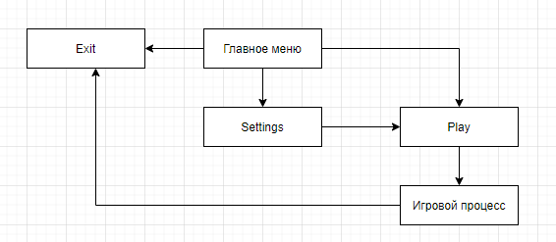

Рисунок 1 – Схема главного меню

Алгоритм игрового процесса представлен на Рисунке 2.
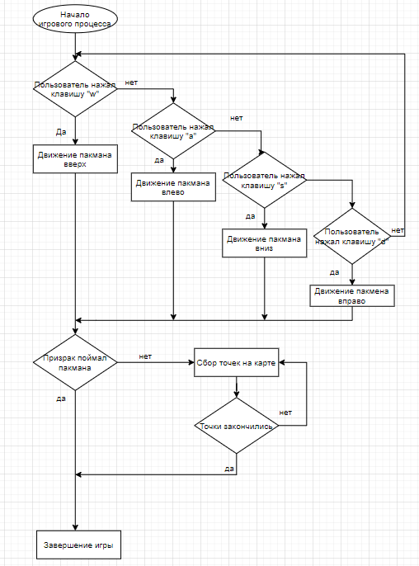

Рисунок 2 – Алгоритм игрового процесса

Требования к программе или программному изделию

Описание игрового поля

При запуске приложения открывается главное меню, в котором у пользователя будет возможность начать игру, посмотреть управление, после чего начать игру и выйти из программы.
При нажатии кнопки “Play” появляется игровое поле, на котором в местах без препятствий расположены точки. Пакман появляется в нижней части экрана, а призраки в верхней и по бокам.

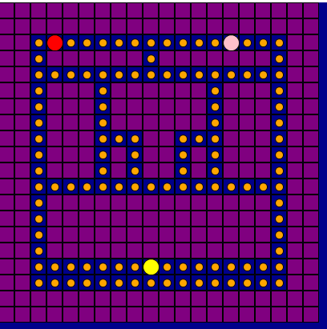
Рис. 1 – Игровое поле

Правила игры:

Пользователю нужно управлять пакманом собирая все точки на экране, не попадаясь призракам. Призраки будут двигаться хаотично. Если призрак поймал пользователя, то игра заканчивается, и на экране появляется надпись “Game over” после чего, можно будет выйти из игры. Победой считается, когда пользователь собирает все точки на карте. После победы будет возможность закончить игру.

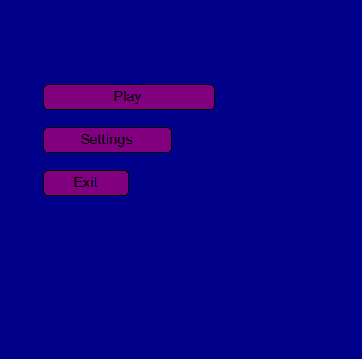
Рис.2 – Главное меню

Требования к функциональным характеристикам
Управление будет осуществляться с помощью кнопок W – вверх,
A – влево, S – вниз, D - вправо.
Программа должна обеспечивать пользователю следующие возможности:
- Начать игру – кнопка “Play” в главном меню;
- Узнать управление – кнопка “Settings” в главном меню;
- Выход из игры – кнопка “Exit” в главном меню;
- Возможность управлять пакмэном с помощью кнопок W, A, S, D.

Требования к надежности
Обеспечение устойчивого функционирования – программа не должна непредвиденно прерывать свою работу.
После запуска программы отказ программы вследствие некорректных действий пользователя должен быть исключен.
Время восстановления после отказа – 1 минута.

Условия эксплуатации
Климатические условия эксплуатации должны соответствовать условиям бытовых помещений.
Вид обслуживания – Обслуживание программы не требуется.
Требуемая квалификация пользователя – опытный пользователь ПК.

Требования к составу и параметрам технических средств
Компьютер пользователя, включающий в себя:
- Объем оперативной памяти не менее 1 гб
- Не менее 1 гб свободного пространства на диске
- Средства ввода (клавиатура, мышь), средства вывода (монитор)

Требования к информационной и программной совместимости
Требования к исходным кодам – исходные коды программы должны быть написаны на языке программирования Pascal ABC.Net.

Требования к маркировке и упаковке
Программа поставляется в виде exe. файла и не требует установки.
Спец. требования к маркировке и упаковке не предъявляются.

Требования к транспортированию и хранению
Спец. требований к транспортированию и хранению не предъявляется.

